

Hojita del Domingo
HIJOS DE SANTA MARÍA INMACULADA
DOMINGO XXIX (TO)
«El que quiera llegar a ser grande entre vosotros, será vuestro servidor»
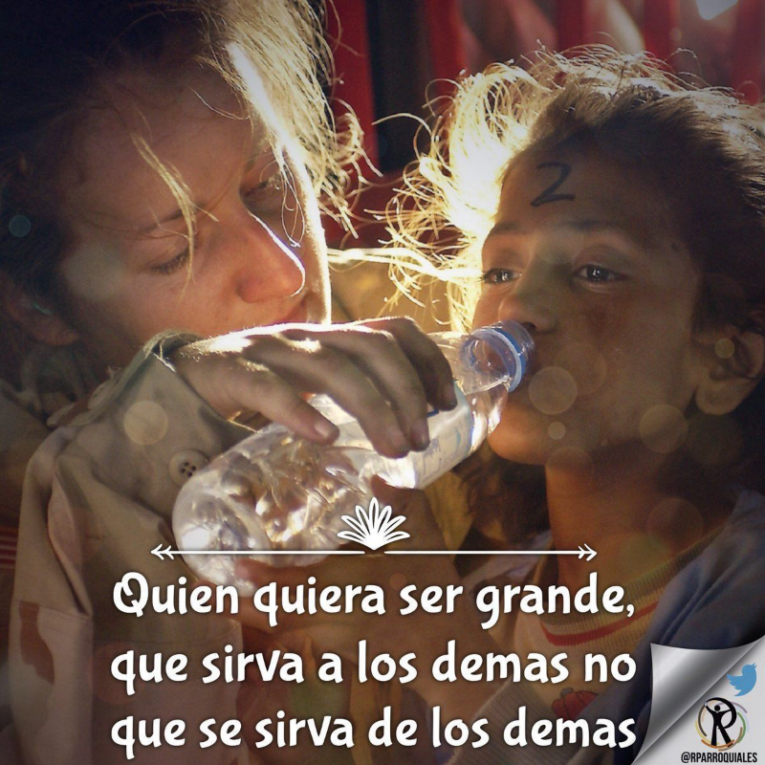
Hoy, nuevamente, Jesús trastoca nuestros esquemas. Provocadas por Santiago y Juan, han llegado hasta nosotros estas palabras llenas de autenticidad: «Tampoco el Hijo del hombre ha venido a ser servido, sino a servir y a dar su vida» (Mc 10,45).
¡Cómo nos gusta estar bien servidos! Pensemos, por ejemplo, en lo agradable que nos resulta la eficacia, puntualidad y pulcritud de los servicios públicos; o nuestras quejas cuando, después de haber pagado un servicio, no recibimos lo que esperábamos. Jesucristo nos enseña con su ejemplo. Él no sólo es servidor de la voluntad del Padre, que incluye nuestra redención, ¡sino que además paga! Y el precio de nuestro rescate es su Sangre, en la que hemos recibido la salvación de nuestros pecados. ¡Gran paradoja ésta, que nunca llegaremos a entender! Él, el gran rey, el Hijo de David, el que había de venir en nombre del Señor, «se despojó de su grandeza, tomó la condición de esclavo y se hizo semejante a los hombres (…) haciéndose obediente hasta la muerte, y una muerte de cruz» (Fl 2,7-8). ¡Qué expresivas son las representaciones de Cristo vestido como un Rey clavado en cruz! En España tenemos muchas y reciben el nombre de “Santa Majestad”. A modo de catequesis, contemplamos cómo servir es reinar, y cómo el ejercicio de cualquier autoridad ha de ser siempre un servicio.
Jesús trastoca de tal manera las categorías de este mundo que también resitúa el sentido de la actividad humana. No es mejor el encargo que más brilla, sino el que realizamos más identificados con Jesucristo-siervo, con mayor Amor a Dios y a los hermanos. Si de veras creemos que «nadie tiene amor más grande que quien da la vida por sus amigos» (Jn 15,13), entonces también nos esforzaremos en ofrecer un servicio de calidad humana y de competencia profesional con nuestro trabajo, lleno de un profundo sentido cristiano de servicio. Como decía Santa Teresa de Calcuta: «El fruto de la fe es el amor, el fruto del amor es el servicio, el fruto del servicio es la paz».
Rev. D. Antoni CAROL i Hostench (Sant Cugat del Vallès, Barcelona, España)

ORACIÓN COLECTA
Dios todopoderoso y eterno, concédenos permanecer fieles a tu santa voluntad y servirte con un corazón sincero. Por nuestro Señor Jesucristo, tu Hijo, que vive y reina contigo en la unidad del Espíritu Santo, y es Dios, por los siglos de los siglos.
LITURGIA DE LA PALABRA
PRIMERA LECTURA
Si ofrece su vida en sacrificio, verá su descendencia.
Lectura del libro de Isaías 53, 10-11
El Señor quiso aplastarlo con el sufrimiento. Si ofrece su vida en sacrificio de reparación, verá su descendencia, prolongará sus días, y la voluntad del Señor se cumplirá por medio de él. A causa de tantas fatigas, él verá la luz y, al saberlo, quedará saciado.
Mi Servidor justo justificará a muchos y cargará sobre sí las faltas de ellos.
Palabra de Dios.
SALMO RESPONSORIAL
Salmo 32, 4-5.18-20. 22
R/. Señor, que descienda tu amor sobre nosotros.
La palabra del Señor es recta y Él obra siempre con lealtad; Él ama la justicia y el derecho, y la tierra está llena de su amor. R/.
Los ojos del Señor están fijos sobre sus fieles, sobre los que esperan en su misericordia, para librar sus vidas de la muerte y sustentarlos en el tiempo de indigencia. R/.
Nuestra alma espera en el Señor: Él es nuestra ayuda y nuestro escudo. Señor, que tu amor descienda sobre nosotros, conforme a la esperanza que tenemos en ti. R/.
SEGUNDA LECTURA
Vayamos confiadamente al trono de la gracia.
Lectura de la carta a los Hebreos 4, 14-16
Hermanos:
Ya que tenemos en Jesús, el Hijo de Dios, un Sumo Sacerdote insigne que penetró en el cielo, permanezcamos firmes en la confesión de nuestra fe. Porque no tenemos un Sumo Sacerdote incapaz de compadecerse de nuestras debilidades; al contrario, Él fue sometido a las mismas pruebas que nosotros, a excepción del pecado.
Vayamos, entonces, confiadamente al trono de la gracia, a fin de obtener misericordia y alcanzar la gracia de un auxilio oportuno.
Palabra de Dios.
EVANGELIO
ACLAMACIÓN AL EVANGELIO Mc 10, 45
Aleluya. El Hijo del hombre vino para servir y dar su vida en rescate por una multitud. Aleluya.
EVANGELIO
El Hijo del hombre vino para dar su vida en rescate por una multitud.
+ Evangelio de nuestro Señor Jesucristo según san Marcos 10, 35-45
Santiago y Juan, los hijos de Zebedeo, se acercaron a Jesús y le dijeron: “Maestro, queremos que nos concedas lo que te vamos a pedir”.
Él les respondió: “¿Qué quieren que haga por ustedes?”
Ellos le dijeron: “Concédenos sentarnos uno a tu derecha y el otro a tu izquierda, cuando estés en tu gloria”.
Jesús les dijo: “No saben lo que piden. ¿Pueden beber el cáliz que Yo beberé y recibir el bautismo que Yo recibiré?”
“Podemos”, le respondieron.
Entonces Jesús agregó: “Ustedes beberán el cáliz que Yo beberé y recibirán el mismo bautismo que Yo. En cuanto a sentarse a mi derecha o a mi izquierda, no me toca a mí concederlo, sino que esos puestos son para quienes han sido destinados”.
Los otros diez, que habían oído a Santiago y a Juan, se indignaron contra ellos. Jesús los llamó y les dijo: “Ustedes saben que aquéllos a quienes se considera gobernantes, dominan a las naciones como si fueran sus dueños, y los poderosos les hacen sentir su autoridad. Entre ustedes no debe suceder así. Al contrario, el que quiera ser grande, que se haga servidor de ustedes; y el que quiera ser el primero, que se haga servidor de todos.
Porque el mismo Hijo del hombre no vino para ser servido, sino para servir y dar su vida en rescate por una multitud”.
Palabra de Dios.
ORACIÓN DE LOS FIELES
M: Invoquemos, hermanos, al Señor, que quiere que todos los hombres se salven y lleguen al conocimiento de la verdad:
"SEÑOR, ESCÚCHANOS Y HAZNOS SERVIDORES DE LOS DEMÁS"
- Para que el Señor avive el corazón de los fieles y los empuje a trabajar en la salvación de todos los hombres y en el anuncio del Evangelio a todos los pueblos, roguemos al Señor.
- Para que sean desterradas todas las divisiones que separan a pueblos y razas, y se mantengan firmes en la sociedad humana la igualdad y la justicia, roguemos al Señor.
- Para que los prófugos, los exiliados, los rechazados por la sociedad y los abandonados puedan regresar a la patria y para que el Señor conceda a todos, un corazón bondadoso para con los pobres y forasteros, roguemos al Señor.
- Para que Dios infunda en nuestros corazones su Espíritu de amor, a fin de que, revestidos con los mismos sentimientos de Cristo, amemos a Dios en los hermanos, roguemos al Señor.
- Oramos juntos para alcanzar la santidad:
Padre divino, en nombre de Jesucristo, yo te pido que me concedas, la gracia de hacerme santo. No necesito otra gracia; quiero esta, cueste lo que cueste, y la espero de tu bondad firmemente, ya que Jesús mismo me aseguró que Tú me escucharías. Amén
- Oramos por las vocaciones sacerdotales y religiosas:
Te pedimos Señor que sigas bendiciendo y enriqueciendo a tu Iglesia con los dones de tus vocaciones, te pedimos que sean muchos los que escuchen tu voz y sigan alegrando a la Iglesia con la generosidad y fidelidad de sus respuestas. Amén.
M: Señor, Dios todopoderoso, que en tu Hijo nos has dado un sumo sacerdote que ha atravesado el cielo para ofrecerte el único sacrificio que expía los pecados del mundo, escucha nuestras oraciones y haz que, purificados con su sangre, alcancemos tu gracia y, cumpliendo fielmente tu voluntad, participemos del cáliz que bebió Cristo y seamos bautizados con el bautismo de su muerte redentora. Por Jesucristo, nuestro Señor.
“CAMINANDO CON JESÚS”
- PENSAMIENTOS PARA EL EVANGELIO DE HOY
- «Miremos como a hijos a aquellos sobre los cuales debemos ejercer alguna autoridad. Pongámonos a su servicio, a imitación de Jesús, el cual vino para obedecer y no para mandar» (San Juan Bosco)
- «Todo aquel que quiera hacer algo por los demás, tiene que servir. El verdadero poder está en el servicio, y la vocación más grande que tienen una mujer y un hombre es la del servicio» (Francisco)
- «Los que ejercen una autoridad deben ejercerla como un servicio (…). El ejercicio de una autoridad está moralmente regulado por su origen divino, su naturaleza racional y su objeto específico. Nadie puede ordenar o instituir lo que es contrario a la dignidad de las personas y a la ley natural» (Catecismo Iglesia Católica, nº 2.235)
- NADA DE ESO ENTRE NOSOTROS
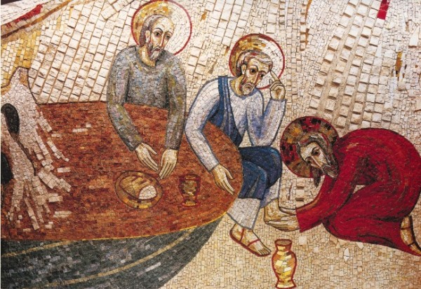
Camino de Jerusalén, Jesús va advirtiendo a sus discípulos del destino doloroso que le espera a él y a los que sigan sus pasos. La inconsciencia de quienes lo acompañan es increíble. Todavía hoy se sigue repitiendo.
Santiago y Juan, los hijos del Zebedeo, se separan del grupo y se acercan ellos solos a Jesús. No necesitan de los demás. Quieren hacerse con los puestos más privilegiados y ser los primeros en el proyecto de Jesús, tal como ellos lo imaginan. Su petición no es una súplica sino una ridícula ambición: «Queremos que hagas lo que te vamos a pedir». Quieren que Jesús los ponga por encima de los demás.
Jesús parece sorprendido. «No sabéis lo que pedís». No le han entendido nada. Con paciencia grande los invita a que se pregunten si son capaces de compartir su destino doloroso. Cuando se enteran de lo que ocurre, los otros diez discípulos se llenan de indignación contra Santiago y Juan. También ellos tienen las mismas aspiraciones. La ambición los divide y enfrenta. La búsqueda de honores y protagonismos interesados rompen siempre la comunión de la comunidad cristiana. También hoy. ¿Qué puede haber más contrario a Jesús y a su proyecto de servir a la liberación de las gentes?
El hecho es tan grave que Jesús «los reúne» para dejar claro cuál es la actitud que ha de caracterizar siempre a sus seguidores. Conocen sobradamente cómo actúan los romanos, «jefes de los pueblos» y «grandes» de la tierra: tiranizan a las gentes, las someten y hacen sentir a todos el peso de su poder. Pues bien, «vosotros nada de eso».
Entre sus seguidores, todo ha de ser diferente: «El que quiera ser grande, sea vuestro servidor; y el que quiera ser primero, sea esclavo de todos». La grandeza no se mide por el poder que se tiene, el rango que se ocupa o los títulos que se ostentan. Quien ambiciona estas cosas, en la Iglesia de Jesús, no se hace más grande sino más insignificante y ridículo. En realidad, es un estorbo para promover el estilo de vida querido por el Crucificado. Le falta un rasgo básico para ser seguidor de Jesús.
En la Iglesia todos hemos de ser servidores. Nos hemos de colocar en la comunidad cristiana, no desde arriba, desde la superioridad, el poder o el protagonismo interesado, sino desde abajo, desde la disponibilidad, el servicio y la ayuda a los demás. Nuestro ejemplo es Jesús. No vivió nunca «para ser servido, sino para servir». Este es el mejor y más admirable resumen de lo que fue él: servicio a todos.
José Antonio Pagola
- SON GRANDES, AUNQUE NO LO SEPAN

Nunca viene su nombre en los periódicos. Nadie les cede el paso en lugar alguno. No tienen títulos ni cuentas corrientes envidiables, pero son grandes. No poseen muchas riquezas, pero tienen algo que no se puede comprar con dinero: bondad, capacidad de acogida, ternura y compasión hacia el necesitado.
Hombres y mujeres del montón, gentes de a pie a los que apenas valora nadie, pero que van pasando por la vida poniendo amor y cariño a su alrededor. Personas sencillas y buenas que solo saben vivir echando una mano y haciendo el bien.
Gentes que no conocen el orgullo ni tienen grandes pretensiones. Hombres y mujeres a los que se les encuentra en el momento oportuno, cuando se necesita la palabra de ánimo, la mirada cordial, la mano cercana.
Padres sencillos y buenos que se toman tiempo para escuchar a sus hijos pequeños, responder a sus infinitas preguntas, disfrutar con sus juegos y descubrir de nuevo junto a ellos lo mejor de la vida.
Madres incansables que llenan el hogar de calor y alegría. Mujeres que no tienen precio, pues saben dar a sus hijos lo que más necesitan para enfrentarse confiadamente a su futuro.
Esposos que van madurando su amor día a día, aprendiendo a ceder, cuidando generosamente la felicidad del otro, perdonándose mutuamente en los mil pequeños roces de la vida.
Estas gentes desconocidas son los que hacen el mundo más habitable y la vida más humana. Ellos ponen un aire limpio y respirable en nuestra sociedad. De ellos ha dicho Jesús que son grandes porque viven al servicio de los demás.
Ellos mismos no lo saben, pero gracias a sus vidas se abre paso en nuestras calles y hogares la energía más antigua y genuina: la energía del amor. En el desierto de este mundo, a veces tan inhóspito, donde solo parece crecer la rivalidad y el enfrentamiento, ellos son pequeños oasis en los que brota la amistad, la confianza y la mutua ayuda. No se pierden en discursos y teorías. Lo suyo es amar calladamente y prestar ayuda a quien lo necesite.
Es posible que nadie les agradezca nunca nada. Probablemente no se les harán grandes homenajes. Pero estos hombres y mujeres son grandes porque son humanos. Ahí está su grandeza. Ellos son los mejores seguidores de Jesús, pues viven haciendo un mundo más digno, como él. Sin saberlo, están abriendo caminos al reino de Dios.
José Antonio Pagola
- NO HA DE SER ASÍ
El que quiera ser grande, sea vuestro servidor.
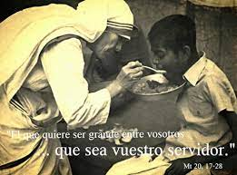
Santiago y Juan se acercan a Jesús con una petición extraña: ocupar los puestos de honor junto a él. «No saben lo que piden». Así les dice Jesús. No han entendido nada de su proyecto al servicio del reino de Dios y su justicia. No piensan en «seguirle», sino en «sentarse» en los primeros puestos.
Al ver su postura, los otros diez «se indignan». También ellos alimentan sueños ambiciosos. Todos buscan obtener algún poder, honor o prestigio. La escena es escandalosa. ¿Cómo se puede acoger a un Dios Padre y trabajar por un mundo más fraterno con un grupo de discípulos animados por este espíritu?
El pensamiento de Jesús es claro. «No ha de ser así». Hay que ir exactamente en la dirección opuesta. Hay que arrancar de su movimiento de seguidores esa «enfermedad» del poder que todos conocen en el imperio de Tiberio y el gobierno de Antipas. Un poder que no hace sino «tiranizar» y «oprimir».
Entre los suyos no ha de existir esa jerarquía de poder. Nadie está por encima de los demás. No hay amos ni dueños. La parroquia no es del párroco. La iglesia no es de los obispos y cardenales. El pueblo no es de los teólogos. El que quiera ser grande, que se ponga a servir a todos.
El verdadero modelo es Jesús. No gobierna, no impone, no domina ni controla. No ambiciona ningún poder. No se arroga títulos honoríficos. No busca su propio interés. Lo suyo es «servir» y «dar la vida». Por eso es el primero y más grande.
Necesitamos en la Iglesia cristianos dispuestos a gastar su vida por el proyecto de Jesús, no por otros intereses. Creyentes sin ambiciones personales, que trabajen de manera callada por un mundo más humano y una iglesia más evangélica. Seguidores de Jesús que «se impongan» por la calidad de su vida de servicio.
Padres que se desviven por sus hijos, educadores entregados día a día a su difícil tarea, hombres y mujeres que han hecho de su vida un servicio a los necesitados. Son lo mejor que tenemos en la Iglesia. Los más «grandes» a los ojos de Jesús.
José Antonio Pagola
- TRIUNFAR EN LA VIDA
El que quiera ser grande, sea vuestro servidor.

«El que quiera ser grande que, se ponga a servir». ¿Qué eco pueden tener estas palabras de Jesús en la sociedad actual? Nadie quiere ser hoy grande ni héroe ni santo. Basta con «triunfar» asegurándonos una buena calidad de vida, éxito profesional y un bienestar afectivo suficiente.
El ideal no es crecer y ser persona. Lo importante es sentirse bien, cuidar la salud, gestionar bien el stress y no complicarse la vida. Lo inteligente es vivir a gusto, ser un «tío majo» y tener siempre algo interesante que hacer o contar. Ser un «triunfador».
Y, ¿los demás? ¿Quién piensa en los demás? Lo que haga cada uno es cosa suya. No vamos a metemos en la vida de los otros. Hay que ser tolerantes. Lo importante es no hacer daño a nadie. Respetar siempre a todos.
Eso sí, a ser posible, es mejor vivir sin tener que depender de los demás. Mantener una sana «independencia» sin quedar presos de ningún vínculo exigente. Hay que ser «hábil» y no asumir compromisos, responsabilidades o cargas que luego no nos dejarán vivir a gusto.
¿Servir a los demás? Un «triunfador» no entiende exactamente qué quiere decir «servir». Más bien tiende a «servirse» de los demás y a utilizarlos para sus intereses y juegos.
Pero, ¿qué es triunfar en la vida? Con frecuencia, este individuo autosuficiente y triunfador termina sintiéndose más frágil y perdido que lo que nunca pudo pensar. Poco a poco, puede uno quedarse sin raíces ni fuerza interior, centrado en uno mismo, encerrado en la soledad de su propio corazón. El riesgo de todo triunfador es caer derribado por su falta de amor.
Según Jesús, si alguien quiere triunfar en la vida, ha de saber amar, salir de su narcisismo, abrir los ojos y ser sensible al sufrimiento de los demás. No es una piadosa consideración cristiana. Mientras creemos estar triunfando en la vida, la podemos estar estropeando cada día un poco más. Nadie es triunfador si no hace más feliz la vida de los demás.
José Antonio Pagola
- ¿IMPONER O SERVIR?
No para que le sirvan, sino para servir.
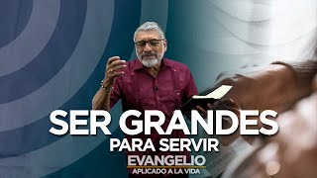
Hace algunos años Marcel Legaut publicaba un penetrante estudio titulado Creer en la Iglesia del futuro (Sal Terrae 1988) en el que, después de analizar y diferenciar lo que él llama «religiones de autoridad» y «religión de llamada», sugería caminos y pistas de futuro para una Iglesia que busque ser fiel a Cristo en la sociedad moderna.
Las «religiones de autoridad» ofrecen, según el pensador francés, certezas absolutas y estructuras seguras. Al mismo tiempo, exigen de sus miembros obediencia y sometimiento a prescripciones a veces minuciosas. Además, cuando una «religión de autoridad» se instala mayoritariamente en una sociedad, trata de influir y dominar para impedir que se tome una orientación opuesta o ajena a sus dogmas religiosos.
Una religión endurecida en torno al principio de autoridad no ayuda a la maduración personal de sus fieles. Al contrario, corre el riesgo de aprisionarlos en unas doctrinas y prácticas que sólo se viven a medias, incluso cuando la adhesión a la doctrina parece ferviente y la observancia de la ley rigurosa.
La «religión de llamada» es diferente. No impone una doctrina, sino que propone un camino de salvación. No dictamina, sólo llama e invita. No entiende su actuación como un ejercicio de poder, sino como un servicio. No pretende someter a todos por medios sociológicos. Se pone más bien al servicio del hombre para invitarlo a buscar en Dios su salvación.
El cristianismo nace, sin duda, de la autoridad que irradia la persona de Jesucristo. Pero éste entiende toda su actuación como un servicio. Sus seguidores no han de dominar ni oprimir. Han de servir como él mismo, que «no ha venido para que la sirvan, sino para servir» (Mc 10,42-45). Cristo es llamada, ofrecimiento, semilla, fermento, pero nunca imposición. El cambio que la Iglesia necesita es corregir lo que en ella hay de imposición no evangélica para adoptar una actitud total de servicio.
Un cristianismo autoritario tiene poco futuro. En una sociedad plural ya no dispondrá del poder político ni de la organización social que antes poseía. Su influencia en la cultura y la educación será cada vez menor. Le será difícil vivir a la defensiva, en lucha desigual con las corrientes modernas. El paso del tiempo trabaja contra el autoritarismo religioso pero puede ofrecer nuevas posibilidades a un cristianismo entendido como servicio humanizador al hombre desvalido de todos los tiempos.
José Antonio Pagola
- OTRO CAMINO
El que quiera ser grande…
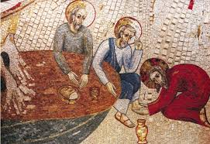
Lo más importante en la vida no es tener éxito y superar a los demás. Lo verdaderamente decisivo es ser auténtico y saber crecer como ser humano. Sin embargo, con frecuencia, nos equivocamos desde el punto de partida. Creemos que para afirmar nuestra propia vida y asegurar nuestra pequeña felicidad y libertad, debemos necesariamente dominar a los demás.
Insatisfechos por no tener siempre todo lo que queremos, temerosos de perder felicidad, queremos asegurarnos frente a todo y frente a todos, tratando de dominar la situación desde una posición de superioridad y de poder sobre los demás. Y así, tratamos de manipular de mil maneras a quienes son más débiles que nosotros, esforzándonos por mantenerlos al servicio de nuestras expectativas e intereses. Basta observar con cierto detenimiento las relaciones que se establecen entre jefes y subordinados, entre poderosos y económicamente débiles, entre profesores y alumnos, esposos y esposas.
Se diría que no acertamos a ser algo, si no es manipulando, dominando y oprimiendo a los demás. Y, sin embargo, según sociólogos actuales, este camino es propio de neuróticos. En palabras de Fritz Perls, «neurótico es todo hombre que usa su potencial para manipular a los demás, en vez de crecer él mismo».
Este deseo de ser grandes dominando a los demás, no proviene de la fuerza que uno posee, sino precisamente de la debilidad y el vacío personal. Es un intento equivocado de conseguir por la fuerza lo que uno no sabe vivir desde la propia libertad y capacidad de amar.
Lo importante es darnos cuenta de que existen otros caminos para encauzar nuestra vida y ser auténticamente grandes. Según Jesús, el que quiera ser grande, tiene que renunciar a su deseo de poder sobre los demás y aprender sencillamente a servir desde una postura de amor fraterno.
Los que aciertan a vivir desde la generosidad, el servicio y la solidaridad son personas que irradian una autoridad única. No necesitan amenazar, manipular, sobornar ni adular. Son hombres y mujeres que nos atraen por su generosidad y nobleza de vida. En su existencia resplandece la grandeza del mismo Jesús que «no vino a ser servido, sino a servir y dar su vida en rescate por todos» (Marcos 10, 45). Su vida es grande precisamente porque saben darla.
José Antonio Pagola
- ¿QUIEN DECIDE Ml VIDA?
Para servir y dar su vida.

No es fácil responder a esta pregunta. Y no solo porque hemos de contar con ese mundo de fuerzas inconscientes que influyen en nuestras decisiones o porque actuamos muy condicionados por el aprendizaje familiar o social, sino porque vivimos sutilmente programados desde fuera.
Nuestra vida la quieren decidir hoy desde el mercado; la sociedad de consumo necesita saber, no quiénes somos, sino qué vamos a consumir, el dinero del que vamos a disponer, las nuevas necesidades que se han de despertar en nosotros. Desde una perspectiva mercantilista lo que importa es si yo seré un buen consumidor, no una persona digna.
La publicidad, por su parte, pretende marcar qué intereses hemos de tener y hacia dónde hemos de dirigir nuestros gustos y apetencias. Y de la misma manera que la moda decide cómo hemos de vestir, las corrientes culturales nos dictan cómo hemos de pensar, qué hemos de sentir y amar o cómo hemos de valorar los diversos aspectos de la vida.
Al mismo tiempo, cada uno se esfuerza por cumplir lo mejor posible su rol para funcionar ágilmente en esta sociedad. Y uno aprende a ser un buen vendedor, un empleado eficaz o un profesor estimado, aunque su verdadera personalidad se diluya detrás de una máscara.
Es difícil no dejarse vivir desde fuera. Pero el camino de una maduración personal no es aceptar como criterio algo tan postmoderno como el «me apetece» o «me gusta»; ésa puede ser la manera más ingenua de abandonarse al zarandeo de cualquier moda cambiante. Lo más importante es plantearse desde dónde quiero vivir, a quién o a qué le doy poder para decidir mi vida.
«Escoger mi vida» exige acertar con un hilo conductor que oriente de manera más o menos consciente mis decisiones y mi actuación. Y es aquí donde la fe cristiana puede tener un lugar decisivo para elegir un estilo acertado de vivir.
La tarea, sin embargo, no es sencilla pues cuando Jesús explica cómo entiende y vive su vida y la ofrece como modelo a sus discípulos, dice estas sorprendentes palabras: «El Hijo del Hombre no ha venido para que le sirvan, sino para servir y dar su vida en rescate de muchos.» Según Jesús, la vida se entiende y se vive en su verdadero contenido humano cuando uno se entrega, no a competir, producir, ganar o dar imagen, sino a algo tan poco «normal» y «presentable» en nuestra sociedad como es servir, ayudar, compartir.
Hay muchos estilos de vivir. Desde el que dice «mi vida es mía y solo mía» hasta el que decide darla de mil formas poniéndola al servicio de los demás. Para el cristiano solo ésta es la manera acertada de vivir.
José Antonio Pagola



- «CADA GESTO CUENTA»: DEL 18 AL 27 DE OCTUBRE CARITAS CHILE REALIZA SU COLECTA NACIONAL PARA BRINDAR APOYO A FAMILIAS Y PERSONAS EN SITUACIÓN DE VULNERABILIDAD

La campaña digital se extenderá hasta el domingo 27 de octubre y contará con el apoyo de 300 voluntarios.
Caritas Chile, organización sin fines de lucro dedicada al desarrollo y la promoción de la solidaridad con personas y comunidades, anuncia el lanzamiento de su Colecta Nacional 2024, que se llevará a cabo del 18 al 20 de octubre y, en formato digital, hasta el domingo 27, a través del link: https://colectacaritas.donando.cl
Con cerca de 1.000 voluntarios desplegados en las calles y otros 300 voluntarios digitales, la organización busca alcanzar una meta de $100.000.000. Anualmente, miles de personas, familias y comunidades en situación de vulnerabilidad se benefician de los diferentes programas y acciones sociales implementadas por Cáritas a lo largo del país.
Bajo el lema "Cada gesto cuenta", la campaña de este año tiene como objetivo recaudar fondos para brindar apoyo a familias y personas en situación de vulnerabilidad, especialmente aquellas afectadas por la crisis económica y social que atraviesa nuestra comunidad.
El Encargado de Gestión de Recursos de Caritas Chile, José Tomás Silva señala que “los recursos recaudados se destinarán a programas de asistencia humanitaria y desarrollo para adultos mayores, personas en situación de calle, migrantes, familias en pobreza extrema, y otros grupos que enfrentan condiciones difíciles. Con estas donaciones, Caritas Chile y las Caritas locales en todo el país podrán continuar su labor de brindar apoyo en salud, alimentación, refugio y desarrollo comunitario, siempre enfocados en mejorar la calidad de vida y fomentar la dignidad de las personas.
De acuerdo con el Director Ejecutivo de Caritas Chile, Lorenzo Figueroa: “Cada año, Caritas financia proyectos que buscan apoyar a personas que enfrentan situaciones críticas y necesitan una mano amiga. Estamos presentes para ayudar a quienes viven en vulnerabilidad y, en cada catástrofe, apoyamos a familias que han perdido todo debido a incendios o inundaciones u otros desastres. El compromiso y la solidaridad de cada uno de nosotros pueden marcar una gran diferencia en la vida de quienes más lo necesitan. Hoy más que nunca, es el momento de tender una mano a aquellos que enfrentan situaciones difíciles. Con cada aporte, sin importar el monto, estamos construyendo un futuro más justo y esperanzador para todos”
Trabajo en terreno y colaboración
Gran parte de la efectividad de las acciones de Caritas Chile se debe a su coordinación con diversas instituciones tanto públicas como privadas. Un ejemplo es el trabajo preventivo realizado durante 2023 junto a CONAF, a través del Programa de Medio Ambiente, Gestión de Riesgos y Emergencias (MAGRE) de Caritas Chile, en Villa Botania, Quilpué.
Gracias a un trabajo preventivo iniciado en 2022, en conjunto con los habitantes de la comunidad, se logró que los graves incendios que afectaron la zona en febrero de 2024 no causarán ningún daño en Villa Botania.
Fuente: Caritas Chile
Santiago, 10-10-2024-
- COMITÉ PERMANENTE LLAMA A PARTICIPAR DE LAS ELECCIONES CUMPLIENDO CON LIBERTAD Y RESPONSABILIDAD LAS OBLIGACIONES CÍVICAS
El Comité Permanente de la Conferencia Episcopal de Chile (CECh), ha emitido una declaración titulada “Cumplir con libertad y responsabilidad nuestras obligaciones cívicas”, en la que invita a la ciudadanía a participar en las próximas elecciones del sábado 26 y domingo 27 de octubre. Para estos comicios -donde se elegirá a gobernadores, consejeros, alcaldes y concejales- los obispos destacan la importancia de sufragar como expresión de participación en el bien común y de amor a la Patria.
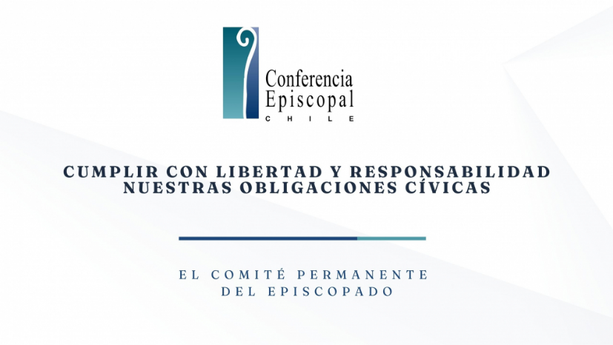
El mensaje es firmado por el Arzobispo de la Serena, René Rebolledo Salinas, Presidente de la CECh; el Arzobispo de Antofagasta, Ignacio Ducasse Medina, Vicepresidente; el Arzobispo de Santiago, Fernando Chomali Garib; el Obispo de San Bernardo, Juan Ignacio González Errázuriz; y el Arzobispo de Concepción, Sergio Pérez de Arce Arriagada, ss.cc., Secretario General.
Un llamado a la responsabilidad cívica
Los pastores subrayan que sufragar es una obligación de los que tienen derecho a voto, llamando a “a hacerlo con responsabilidad, teniendo en cuenta que, del buen ejercicio de las responsabilidades de las autoridades elegidas, se siguen muchas consecuencias para todos los ciudadanos”.
El necesario discernimiento a la hora de elegir
Los representantes del Episcopado recuerdan que “respetando las opciones legítimas de cada uno, al momento de decidir”, es necesario “discernir sobre algunos elementos” especialmente importantes para el momento social, político y económico que vive el país: “Chile necesita autoridades conscientes de que los cargos de elección popular son para servir a todos, sin distinción. Elegir las personas adecuadas es una garantía de la justicia y probidad, para excluir comportamientos reñidos con la honestidad, que tanta preocupación han provocado últimamente en la inmensa mayoría del país”.
Convicciones éticas de los candidatos
El documento resalta que es importante valorar las “convicciones éticas” de los candidatos en temas como: justicia social, la dignidad de la persona humana, los derechos laborales, la misión de los padres en la educación de los hijos, la seguridad pública, la exclusión de la violencia, entre otros. Agregan que esos ámbitos juegan un papel importante al decidir “ya que muchos de los recursos públicos que se deben aplicar a esas políticas, se realizan a través de los gobiernos regionales y municipios”.
Virtudes y honestidad de los servidores públicos
La Conferencia Episcopal enfatiza que un ejercicio democrático verdadero, requiere que “quienes sean elegidos en las diversas instancias públicas, destaquen por sus virtudes y su ejemplo de honestidad como ciudadanos”. Esto sería necesario para que sean capaces de guiar la sociedad y hacer prevalecer la justicia y la amistad cívica, “en particular en relación con las personas más carenciadas y olvidadas”. Agregan, que un criterio esencial de la enseñanza de la Iglesia es que “la autoridad debe dejarse guiar por la ley moral”.
Finalmente, los obispos ponen este momento en manos de la Virgen del Carmen, Reina y Madre de Chile, haciendo un llamado a cumplir con las obligaciones cívicas con libertad y responsabilidad, siempre buscando el bien del país.
Fuente: Comunicaciones CECh
CECh, 14-10-2024
Documentos Adjuntos:
Declaración CECh - Cumplir con libertad y responsabilidad nuestras obligaciones cívicas (pdf)
- AÑO DE LA ORACIÓN
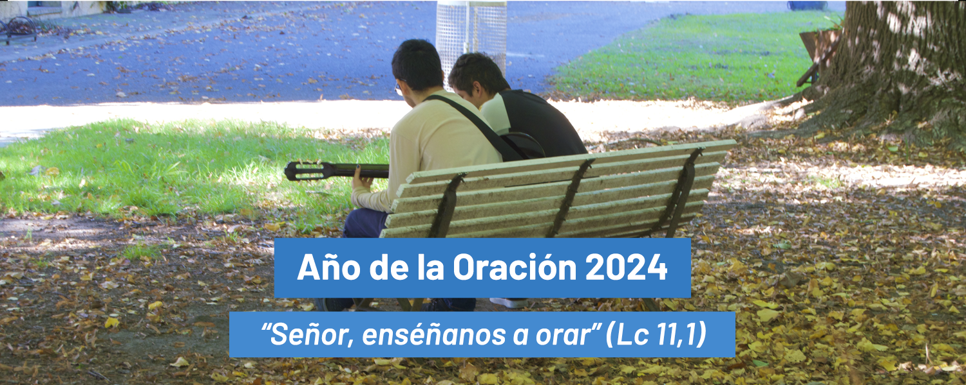

INTENCIÓN DE ORACIÓN IGLESIA EN CHILE
OCTUBRE: Por las Familias
- Señor, que todas las familias sean iluminadas por el ejemplo de amor, perseverancia, humildad y unión de la Sagrada Familia de Nazaret; y así, sean escuela de fe y de fortalecimiento mutuo. Encomendamos especialmente a todas las familias que pasan grandes dificultades.

PRESENTACIÓN

“Enséñanos a orar”: Año de la oración 2024
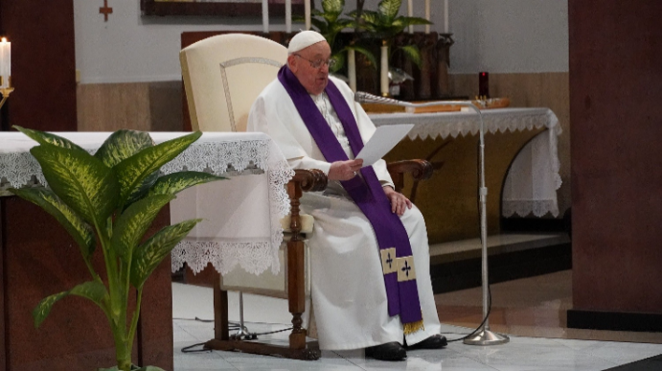
El Papa Francisco nos ha dedicado este año a la oración, como una manera de preparar al Jubileo 2025, invitándonos a descubrir esta experiencia como un verdadero respiro del alma.
El Papa Francisco nos ha dedicado este año a la oración, como una manera de preparar al Jubileo 2025. El año Santo comenzará con la apertura de la Puerta Santa el 24 de diciembre en la Basílica de San Pedro, en el Vaticano. Este período está “dedicado a redescubrir el gran valor y la absoluta necesidad de la oración en la vida personal, en la vida de la Iglesia y en el mundo” (Ángelus 21 de enero 2024). Bajo el lema “enséñanos a orar” (Lc 11,1), la Iglesia nos invita a caminar como discípulos que aprenden a rezar en la escuela de Jesús. Quisiéramos valorar como esta práctica de Oración se ha prolongado a lo largo de los siglos a través de las diversas experiencias orantes atestiguadas en la fecunda tradición de la Iglesia.
El Papa Francisco, llamándonos a orar más y mejor, nos invita no solo a una práctica de devoción milenaria, sino que además a descubrir esta experiencia como un verdadero respiro del alma. En este espacio personal con Dios se hace posible el diálogo fecundo con Él, permitiendo al creyente abrirse a la voluntad del Señor. Es por este motivo que, a través de este especial web sobre el Año de la oración 2024, queremos rescatar diversas maneras de hacer oración. Esperamos que este compartir, pueda ayudarnos a profundizar, y porque no, a aprender a orar mejor. Además de los métodos, descubriremos en este caminar los fundamentos y riquezas de la oración cristiana.
La oración será también la oportunidad para elevarnos juntos, a manera de una gran sinfonía, una oración común para agradecer a Dios por los múltiples dones de su amor.

RECURSOS


Año de la oración 2024
“Enséñanos a orar”
Salmo 42-43: “Como anhela la cierva corrientes de agua
Salmo musicalizado en: https://www.youtube.com/watch?v=y0Nc5ekuhDk
Como anhela la cierva corrientes de agua, así, mi alma te anhela a ti, oh Dios.
Mi alma está sedienta de Dios, del Dios vivo, ¿cuándo entraré a ver el rostro de Dios?
Mis lágrimas son mi pan noche y día, mientras todo el día me repiten: ¿Dónde está tu Dios? Recordándolo, me desahogo conmigo: ¡cómo entraba en el recinto,
cómo avanzaba hasta la casa de Dios, entre gritos de júbilo y acción de gracias, en el bullicio festivo!
¿Por qué estás abatida, alma mía, por qué estás gimiendo?
Espera en Dios, que aún le darás gracias: Salvador de mi rostro, Dios mío.
Cuando mi alma se angustia, entonces te recuerdo, pequeña Colina, desde el Jordán y el Hermón.
Una sima grita a otra sima con fragor de cascadas: tus oleadas y tus olas me han arrollado.
De día el Señor me brinda su amor, de noche me acompaña su canción, la canción al Dios de mi vida.
Diré: ¡Oh Dios, Roca mía!, ¿por qué me has olvidado?
¿por qué he de andar cabizbajo, acosado por el enemigo?
Por el quebranto de mis huesos se burlan mis adversarios; todo el día me repiten: ¿Dónde está tu Dios?
¿Por qué estás abatida, alma mía, por qué estás gimiendo?
Espera en Dios, que aún le darás gracias: Salvador de mi rostro, Dios mío.
Hazme justicia, oh Dios, defiende mi causa contra gente sin piedad, ponme a salvo
del hombre traidor y malvado.
Si tú eres mi Dios y mi protector: ¿por qué me rechazas?
¿por qué he de andar cabizbajo, acosado por el enemigo?
Envía tu luz y tu verdad: que ellas me escolten y me conduzcan a tu monte santo, hasta llegar a tu morada.
Me acercaré al altar de Dios, al Dios, gozo de mi vida, y te daré gracias al son del arpa, Dios, Dios mío.
¿Por qué estás abatida, alma mía, por qué estás gimiendo?
Espera en Dios, que aún le darás gracias: Salvador de mi rostro, Dios mío...
Comentario

En tres actos, se desenvuelve la historia autobiográfica de un levita tal vez “excomulgado” de Jerusalén y relegado a un arresto domiciliario en una tierra extranjera, en la alta Galilea, junto a las fuentes del Jordán, cerca del monte Hermón y del desconocido monte Misar. A pesar de estar rodeado de las claras y frescas aguas del río sagrado, él tiene sed de otro tipo de agua, la de Sión. Es como la cierva que, llegado a un arroyo seco, lanza su lamento a los cielos: la graganta del salmista anhela al Dios viviente que en Sión se revela en todo su esplendor. La añoranza de la liturgia del Templo es desgarradora, sobre todo ahora que los enemigos, los paganos, se burlan del justo preguntándole: ¿Dónde está tu Dios? Inolvidable es el soliloquio del poeta con su alma, un llamado a la esperanza porque Dios no permanecerá en silencio hasta el final. El levita exiliado en la alta Galilea espera con confianza la intervención de Dios, que enviará a sus dos mensajeros, la Verdad y la Luz. Ellos tomarán de la mano al orante exiliado y lo llevarán hacia Sión, hacia el altar de Dios, donde el fiel retomará su servicio litúrgico en el canto y la danza.
Reflexión: ¿Qué anhelamos en nuestra vida?

Año de la oración 2024
“Enséñanos a orar”

Santa Teresa de Calcuta: Soy solo una pobre monja que reza
En diciembre del año 1979 la Madre Teresa de Calcuta fue nominada para recibir el Premio Nobel de la Paz. Madre Teresa no amaba los premios, lo aceptó para dar a conocer a los pobres y para poder ayudarlos: ninguna otra razón la habría convencido.
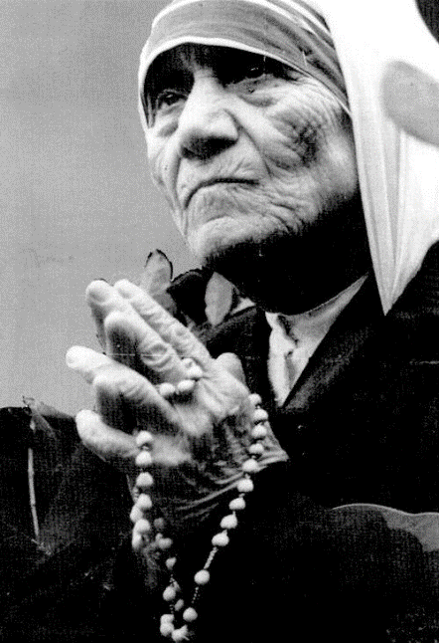
La Madre aceptó el premio con toda sencillez y pronunció un discurso memorable, que hizo fruncir el ceño a algunos pero que reveló una vez más las profundas convicciones que guiaban su acción ¿Querían premiar su acción? ¡Bien! Entonces debían saber de dónde partía su acción. Realmente, aquí brilla la profunda honestidad de Madre Teresa.
Mostró la corona del Rosario y dijo:
“Soy solo una pobre monja que reza. Al orar, Jesús pone su Amor en mi corazón y yo voy a llevarlo a todos los pobres que encuentro en mi camino”.
Hizo un momento de silencio, que parecía una eternidad. Luego añadió:
“¡Recen también ustedes! Recen y se darán cuenta de los pobres que tienen a su lado. Quizás en el mismo lugar de descanso de tu hogar. Tal vez incluso en sus propias casas, hay alguien esperando tu amor.
Oren y los ojos se abrirán y el corazón se llenará de amor”.
Sigamos su ejemplo: este año dedicado a la oración despierta en cada uno de nosotros la humildad que nos hace arrodillar y permite que brote una verdadera oración de nuestros corazones.
Cuando le preguntarona Miguel Ángel cómo había logrado esculpir el famoso David, respondió: “¡Fue simple! ¡Bastó con quitar el mármol que ocultaba la obra maestra!”.
Lo mismo puede sucederte a ti: ¡orando! Deja caer un poco de orgullo, ora con fe y humildad, y la obra maestra que Dios ha esculpido en tu interior saldrá a la luz.

Reflexión:
¿Qué obra maestra saldría a la luz si brotara de nuestros corazones una humilde oración?

DISPONIBLE EL SUBSIDIO “ENSÉÑANOS A ORAR”
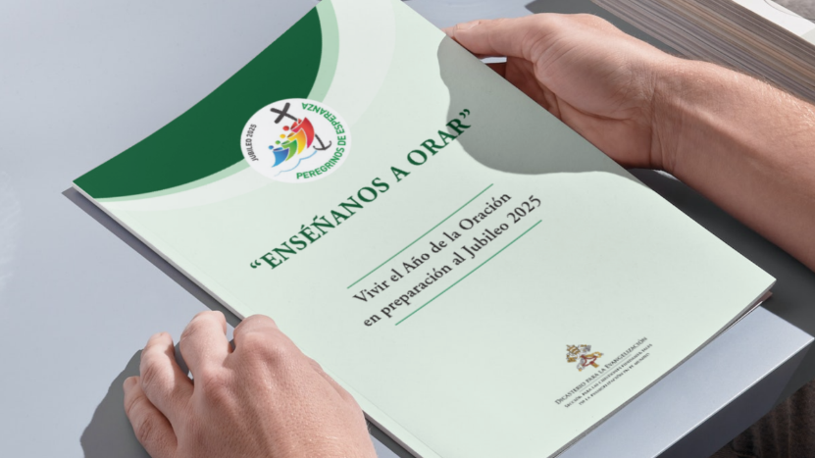
Con ocasión del Año de la Oración, el Dicasterio para la Evangelización ha preparado una serie de instrumentos y subsidios útiles para acompañar a las comunidades cristianas y a cada creyente en el itinerario de preparación para el Jubileo de 2025.
Ya está disponible online, y descargable gratuitamente en el sitio web, en versión digital, el subsidio “Enséñanos a orar”, cuyo título está tomado del capítulo 11 del Evangelio según San Lucas (Lc 11,1). El pequeño volumen, inspirado en el magisterio del Papa Francisco, quiere ser una invitación a intensificar la oración como diálogo personal con Dios, para reflexionar sobre la propia fe y sobre el compromiso en el mundo de hoy, en los diferentes ámbitos en los que estamos llamados a vivir. Su objetivo es ofrecer reflexiones, indicaciones y consejos para vivir más plenamente el diálogo con el Señor, en la relación con los demás. El subsidio se compone de secciones dedicadas a la oración en la comunidad parroquial y en familia, y de otras dedicadas a los jóvenes, a las comunidades de clausura, a la catequesis y a los retiros espirituales.
Descargar subsidio AQUÍ https://www.iubilaeum2025.va/content/dam/iubilaeum2025/foto-sezioni/2024-anno-della-preghiera/insegnaci-a-pregare/pdf/nuovi/ENSENANOS-A-ORAR---Vivir-el-Ano-de-la-Oracion.pdf


ORACIÓN DEL JUBILEO
Padre que estás en el cielo, la fe que nos has donado en tu Hijo Jesucristo, nuestro hermano, y la llama de caridad infundida en nuestros corazones por el Espíritu Santo, despierten en nosotros la bienaventurada esperanza en la venida de tu Reino.
Tu gracia nos transforme en dedicados cultivadores de las semillas del Evangelio que fermenten la humanidad y el cosmos, en espera confiada de los cielos nuevos y de la tierra nueva, cuando vencidas las fuerzas del mal, se manifestará para siempre tu gloria.
La gracia del Jubileo reavive en nosotros, Peregrinos de Esperanza, el anhelo de los bienes celestiales y derrame en el mundo entero la alegría y la paz de nuestro Redentor. A ti, Dios bendito eternamente, sea la alabanza y la gloria por los siglos. Amén.
Francisco
AVISOS PARROQUIALES
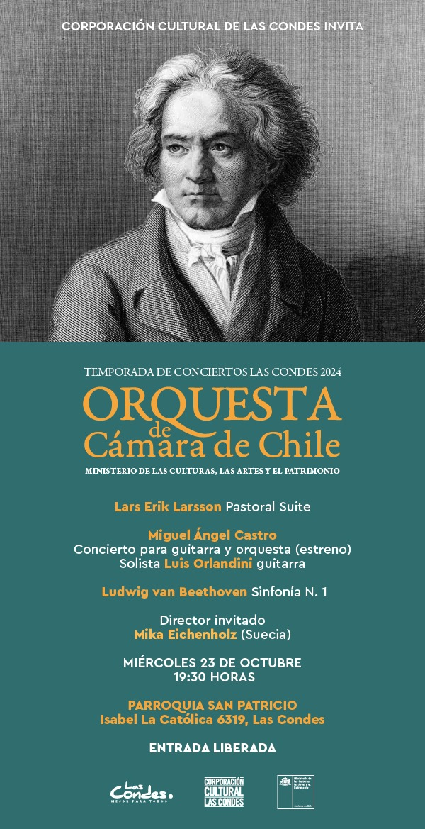 | 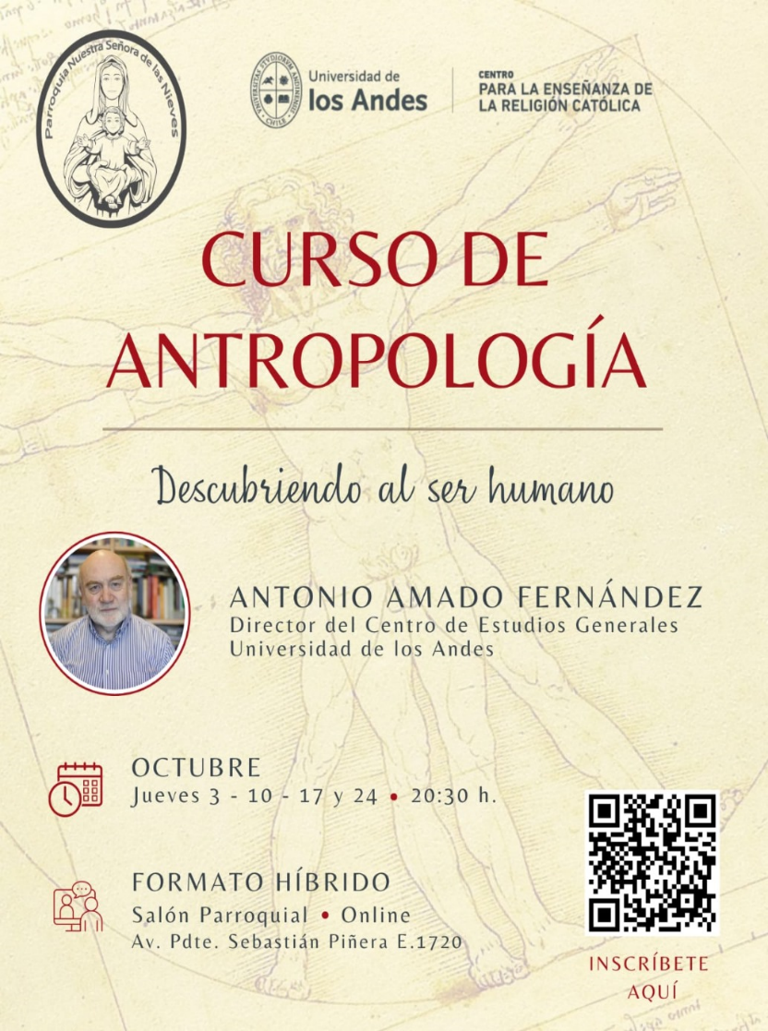
SÚPLICA A NUESTRA SEÑORA DE GUADALUPE POR LOS ENFERMOS DE LA COMUNIDAD
Virgen de Guadalupe, Madre del verdadero Dios y Madre de la Iglesia. Tú, que desde el Tepeyac manifiestas tu clemencia y tu compasión a todos los enfermos que solicitan tu amparo; escucha la oración que con filial confianza te dirigimos y preséntala ante tu Hijo Jesús, único redentor nuestro.  Madre de misericordia, Maestra del sacrificio escondido y silencioso, a ti, que estuviste al pie de la cruz y están junto a nuestros hermanos enfermos, te consagramos en este día todo nuestro ser y todo nuestro amor, nuestras enfermedades, nuestros dolores, penas y dolores.  “Amén” | 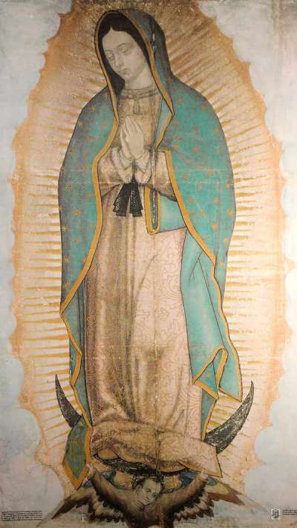
Virgen de Guadalupe;
Te rogamos que intercedas por nuestros hermanos enfermos, para que, según la voluntad del Padre, reciban alivio y remedio en sus padecimientos, que les infunda valor y energía, y los colme de esperanza en medio de tanto dolor y angustia.
- Padre Salvador | - Diácono César Gómez | - Isabel Larraín | - Ximena Valencia
- Eduardo Sena | - Jaime | - Aldi | - David y Santino
- María Jesús | - María Nelly | - María Victoria | - Erika Lillo
- María Alicia | - Hugo Dellepiane | - Fredy | - Ximena
- Victoria Corral | - Jimena Valencia | - Osvaldo | - Javier
- Ana María | - Andrés | - Constanza | - Osvaldo
- Lidia Pardo | - Norma Villaseca | - Patricia Pérez | - Ivonne
- Eliana García | - Marcial Muñoz | - Eduardo Ascui | - Dimitri Gleboff
- Giovanni Tornini | - Amplia Tornini | - Mary Gorab | - Elena Torrealba
- Isabel Cordero | - Patricia Valdivia | - Juan Bastías | - Julio Herrera Muñoz
- Pilar Bernales | - Mariela | - Gloria | - Juan
- Tomás Olivares | - Cristina Sepúlveda | - Miguel | - Mariela
LITURGIA COTIDIANA
LUNES 21 | MARTES 22 | MIÉRCOLES 23 | JUEVES 24 | VIERNES 25 | SÁBADO 26 | DOMINGO 27
Por la familia  Ef 2, 1-10; Sal 99, 1-5; Lc 12, 13-21 | San Juan Pablo II, papa (MO)  Ef 2, 12-22; Sal 84, 9ab. 10-14; Lc 12, 35-38 | San Juan de Capistrano, presbítero (ML)  Ef 3, 2-12; Sal  Is 12, 2-6; Lc 12, 39-48 | San Antonio María Claret, obispo (ML)  Ef 3, 14-21; Sal 32, 1-2. 4-5. 11-12. 18-19; Lc 12, 49-53 | Por las vocaciones religiosas  Ef 4, 1-6; Sal 23, 1-4b. 5-6; Lc 12, 54-59 | Común de la Virgen María  Ef 4, 7-16; Sal 121, 1-5; Lc 13, 1-9 | DOMINGO XXX (TO)  Jer 31, 7-9; Sal 125, 1-6; Hb 5, 1-6:Mc 10, 46-52

G. Ravasi, Orar con los salmos. Volumen 2, Hacia el jubileo 2025. Bogotá 2024, p. 48-49.

